**ENSEMBLE DEFENDONS NOS INTERETS**

*Sans adhérents, le syndicat ne peut pas exister !*



Bulletin d’adhésion SIMAL 2025

❐ COTISATION : **90 €**

❐ ASSURANCE RESPONSABILITE CIVILE MARCHE (facultatif) : à partir de **55 €\***

❐ PROTECTION JURIDIQUE PROFESSIONNELLE (facultatif) : **45 €\*\***

*(*règlement à l’ordre de SIMAL*)

Raison sociale : ..........................................................................................................................

Civilité Prénom Nom : .................................................................................................................

Adresse : .....................................................................................................................................

Code Postal : ................................ Ville .....................................................................................

SIRET : ............................................................................Code APE .........................................

Téléphone : ....................................... e-mail : ............................................................................. Nombre de salariés : …………………

Date et signature

*(Merci de remplir complètement ce bulletin)*

**Adhérer au SIMAL c’est :**

* La **proximité** d’un syndicat local (*défense de vos droits auprès des Pouvoirs Publics (mairies, préfectures) relation avec les grossistes, URSSAF, etc…*)
* **Lutte** contre les fermetures et les déplacements des marchés
* **La présence** du syndicat au sein des commissions des marchés
* **Un** **partenariat** avec Saveurs Commerce (*Fédération des Métiers Alimentaires de Proximité*)
* **Le** **magazine** CAPS
* Des infos sur la **réglementation** (*loi Pinel, gestion déchets, loi anti-gaspillage…)*
* Des **conseils juridiques** sur simple appel téléphonique
* **Sites internet** [www.saveurs-commerce-entreprise.fr](http://www.saveurs-commerce-entreprise.fr); [www.simal.fr](http://www.simal.fr); [www.monprimeur.com](http://www.monprimeur.com)
* Des **moment conviviaux** qui nous rassemblent : Exemple en 2023 « Voyage à Moissac »

Le SIMAL adhère à

**Le SIMAL et l’UMAP proposent à leurs adhérents :**

* **L’assurance Responsabilité Civile professionnelle**

(*Facultatif pour le SIMAL mais OBLIGATOIRE pour s’installer sur les marchés*)

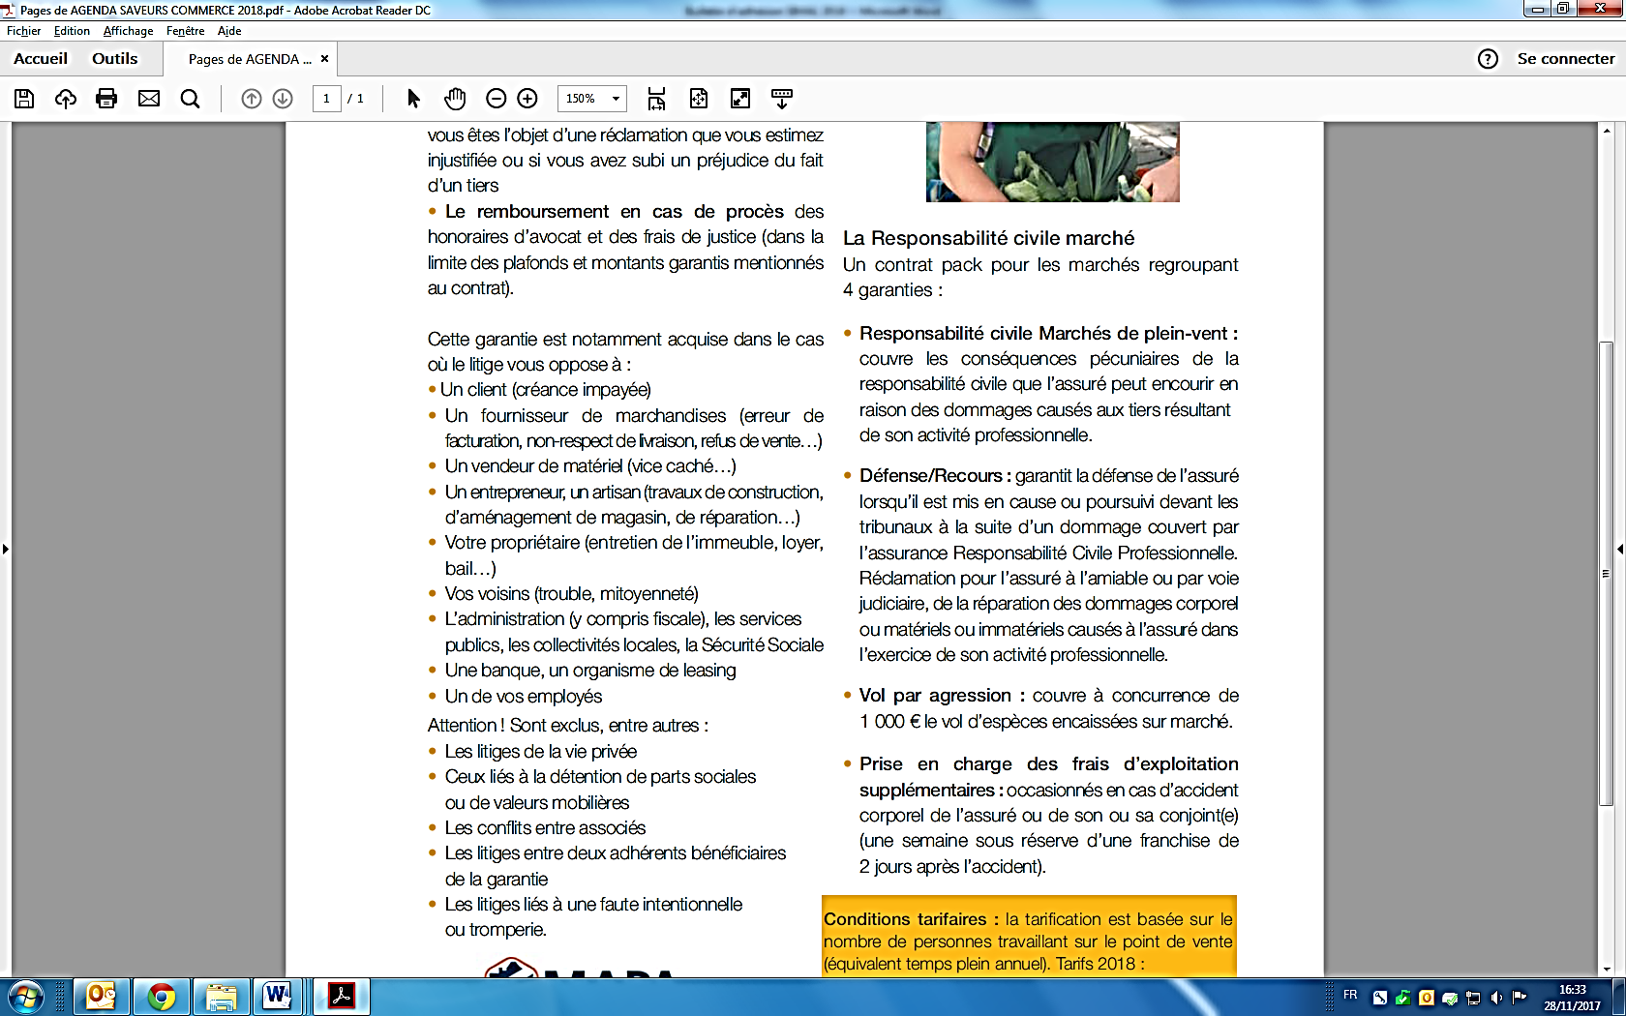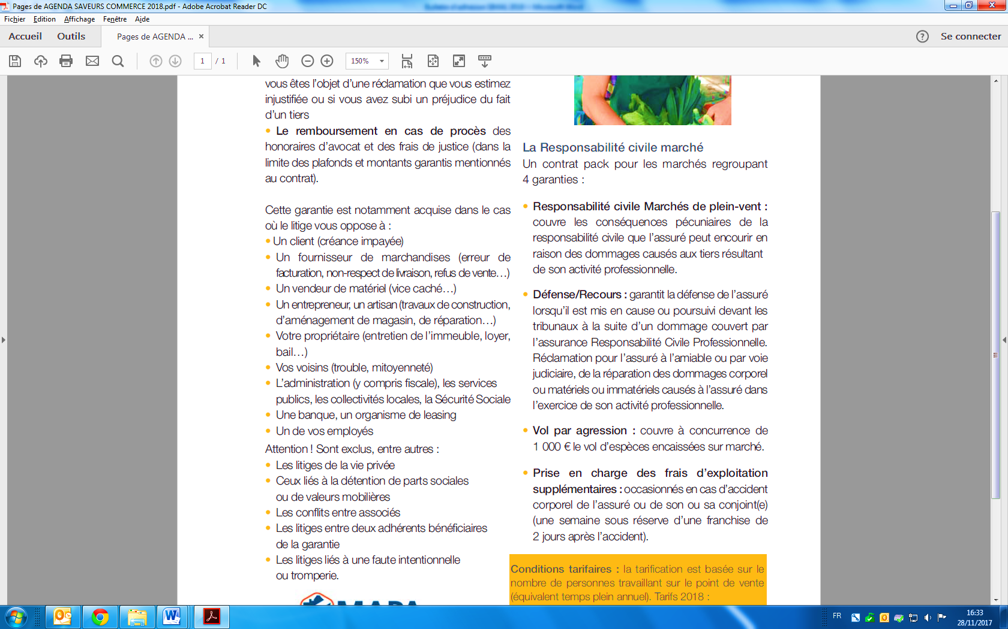

# Conditions tarifaires : la tarification est basée sur le nombre

de personnes travaillant sur le point de vente (équivalent temps plein annuel). Tarifs 2024 :

|  |  |  |  |  |  |  |
| --- | --- | --- | --- | --- | --- | --- |
| Nombre de personnes travaillant dans l’entreprise | 1-2 | 3-4 | 5-6 | 7-8 | 9-10 | 11-15 |
| Cotisation TTC | 55€ | 72€ | 113€ | 164€ | 195€ | 308€ |

* **L’assurance Protection juridique vie professionnelle (45 €)**

(*Facultatif mais fortement conseillée*)

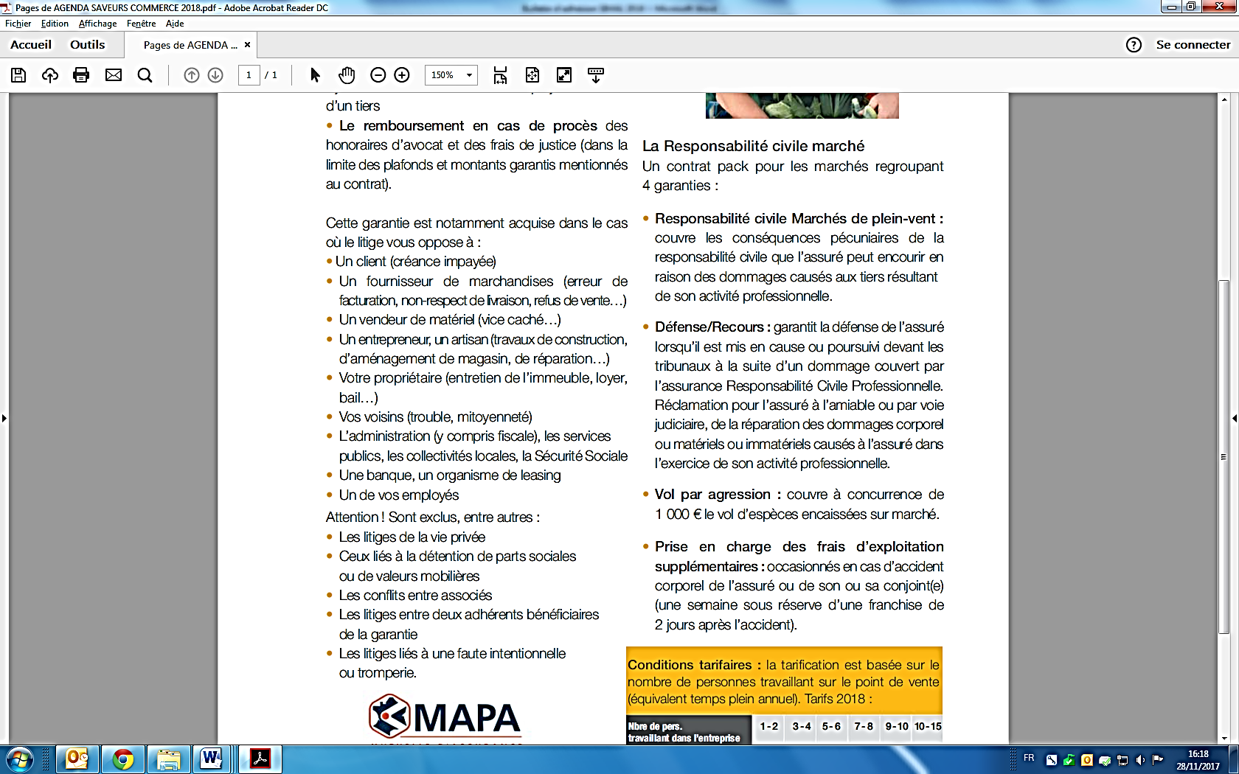

La protection juridique

La MAPA garantit aux adhérents de Saveurs

Commerce Entreprise :

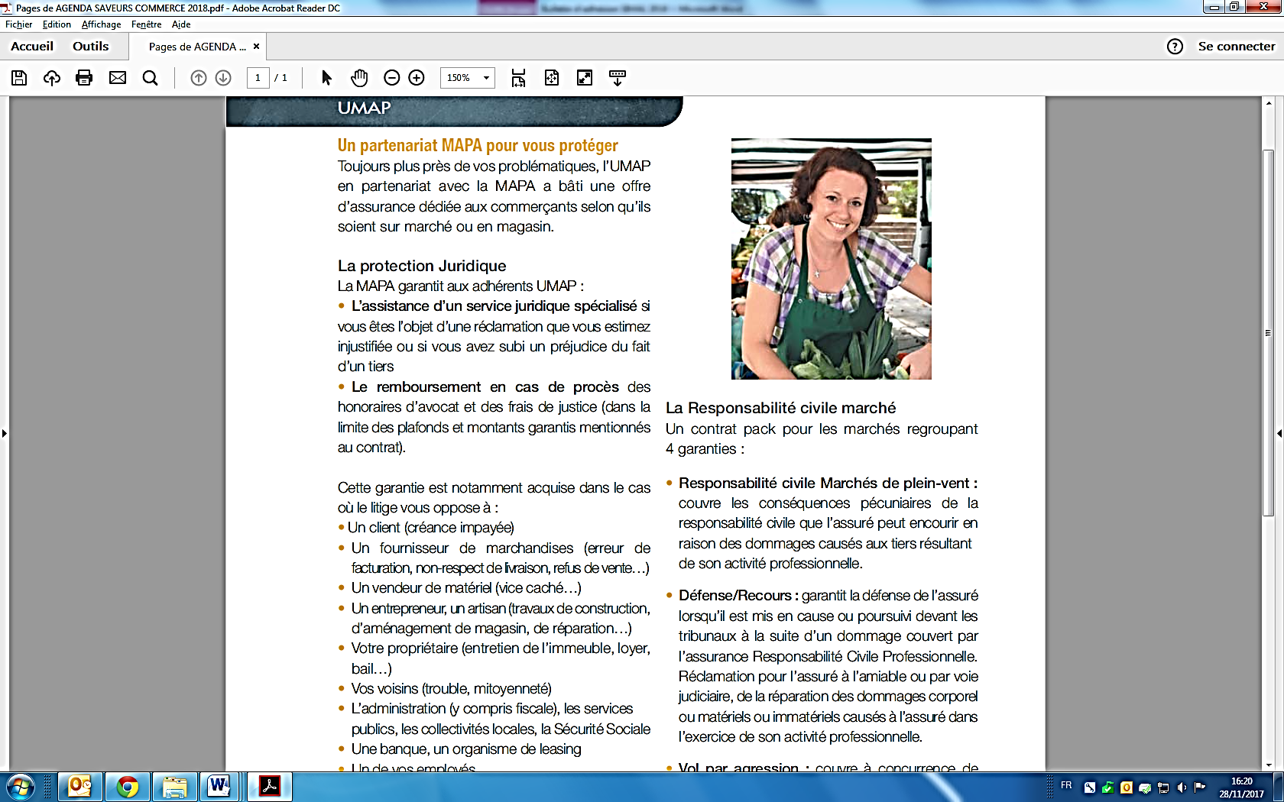

* **Pour plus d’informations :**
* M. VACHER Reynald : Président (06 86 88 83 91)
* M. TABET Mohamed : Vice-Président (06 03 85 76 92)
* Mme DELORME Alexandra : Trésorière (sms : 06 38 42 54 67)
* Mme RAGINEL Nadine: Secrétaire (06 81 89 44 55)